МІНІСТЕРСТВО ОСВІТИ І НАУКИ УКРАЇНИ
ВІДОКРЕМЛЕНИЙ СТРУКТУРНИЙ ПІДРОЗДІЛ
«ТЕХНІЧНИЙ ФАХОВИЙ КОЛЕДЖ
ЛУЦЬКОГО НАЦІОНАЛЬНОГО ТЕХНІЧНОГО УНІВЕРСИТЕТУ»
Циклова комісія креативних індустрій

ЗАТВЕРДЖУЮ
Заступник директора
з навчальної роботи
_____________ С. БУСНЮК
_____________ 2022 року

ПЕРЕЛІК ПИТАНЬ ДЛЯ СКЛАДАННЯ ЕКЗАМЕНУ
з дисципліни «КОНСТРУЮВАННЯ В ІНТЕР’ЄРІ»
Розробники ____________________ Наталія СТАДНЮК____________________
Галузь знань ____________________02 Культура та мистецтво_______________
Спеціальність_________________________022 Дизайн______________________
Освітньо-професійна програма ___________Дизайн________________________
Статус навчальної дисципліни ___________ вибіркова______________________
Мова навчання ________________________українська ____________________

Розглянуто і схвалено
на засіданні циклової комісії
креативних індустрій
Протокол №__від ___________р.
голова ц/к Н. СТАДНЮК

2022 р.

Перелік теоретичних питань для складання екзамену
з дисципліни
«Конструювання в інтер’єрі»

- Стандартні розміри камінів.
- Різновиди камінів.
- Система освітлення.
- Види ламп (розжарювання, галогенні, люмінесцентні).
- Потужність ламп.
- Умовні позначення ламп на кресленнях.
- Види світильників за освітленням.
- Візуальна зміна простору за допомогою освітлення.
- Розміщення світильників.
- Натяжні, підвісні та підшивні стелі.
- Фактури натяжної стелі.
- Переваги і недоліки натяжних та підшивних стель.
- Види підвісних стель.
- Вкажіть особливості паперових шпалер.
- Вкажіть особливості Вінілові шпалери.
- Вкажіть особливості флізелінових шпалер.
- Вкажіть особливості текстильних шпалер.
- Вкажіть особливості велюрових шпалер.
- Вкажіть особливості шпалер під фарбу.
- Вкажіть особливості фото шпалер.
- Вкажіть особливості скло шпалер.
- Вкажіть різновиди декоративної штукатурки.
- Вкажіть особливості мінеральної штукатурки.
- Вкажіть особливості венеціанської штукатурки.
- Вкажіть особливості кам’яної штукатурки.
- Охарактеризуйте зонування приміщення за допомогою комбінації різних видів оздоблення стін.
- Опишуть використання новітніх матеріалів при оздобленні стін.
- Опишіть особливості сантехнічного обладнання.
- Вкажіть габарити сантехнічного обладнання.

Перелік практичних завдань для складання екзамену
з дисципліни
«Конструювання в інтер’єрі»

1. Позначити координаційні осі на заданому плані.
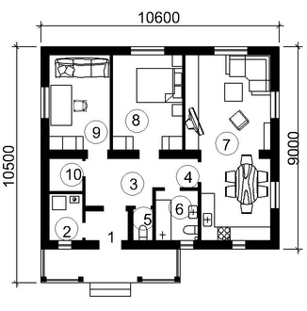
2. Визначити масштаб заданого плану.
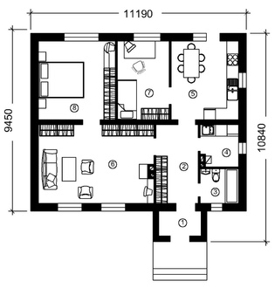

3. Зробити перепланування приміщень.

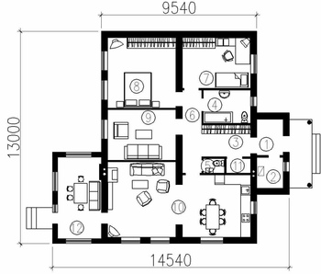

4. Розробити план – систему освітлення з зазначенням відповідних висот

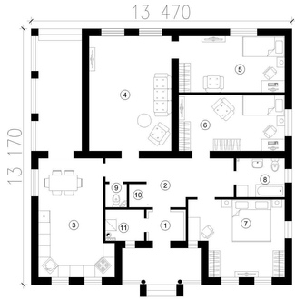

5. Розробити план стелі з розміщенням освітлення.

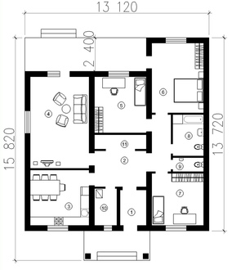

6. Розробити план електричного обладнання.

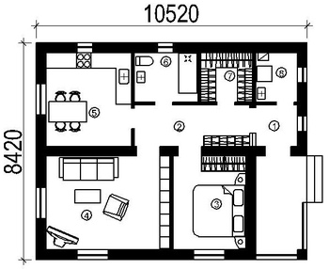

7. Розробити план – систему освітлення з зазначенням відповідних висот.

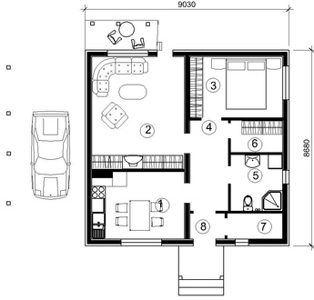

8. Зробити перепланування приміщень.

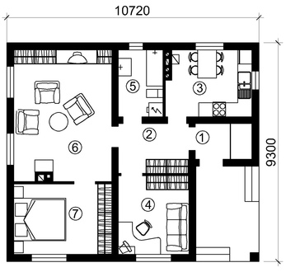

9. Визначити масштаб заданого плану.
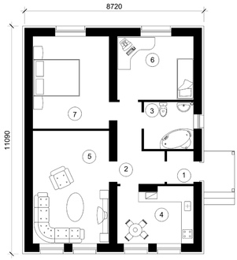

10. Позначити координаційні осі.
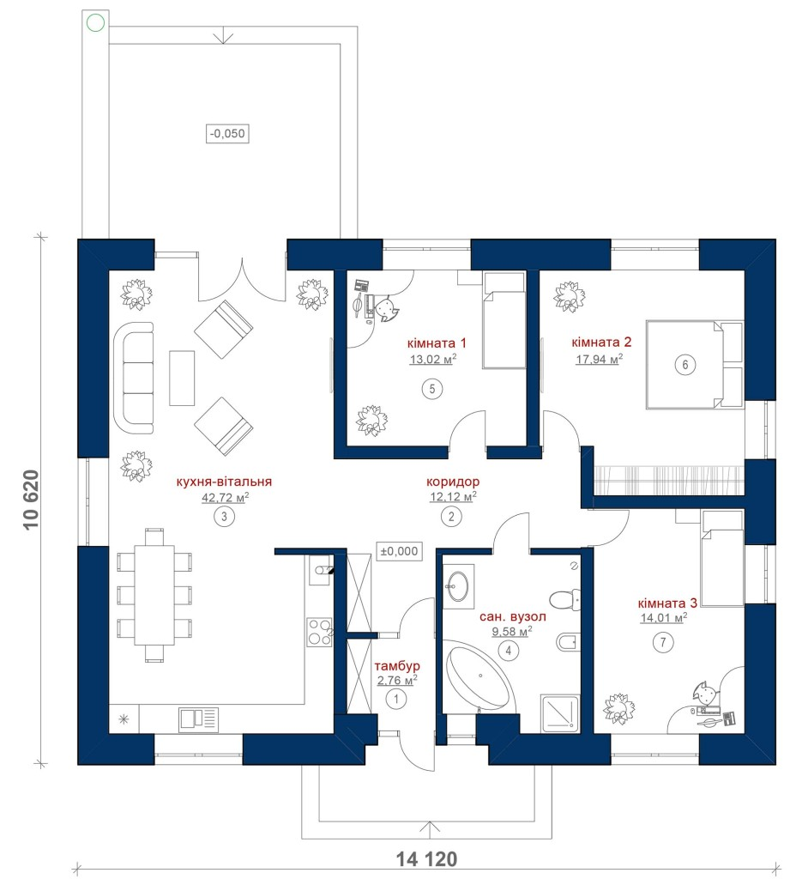

11. Зробити перепланування приміщень.
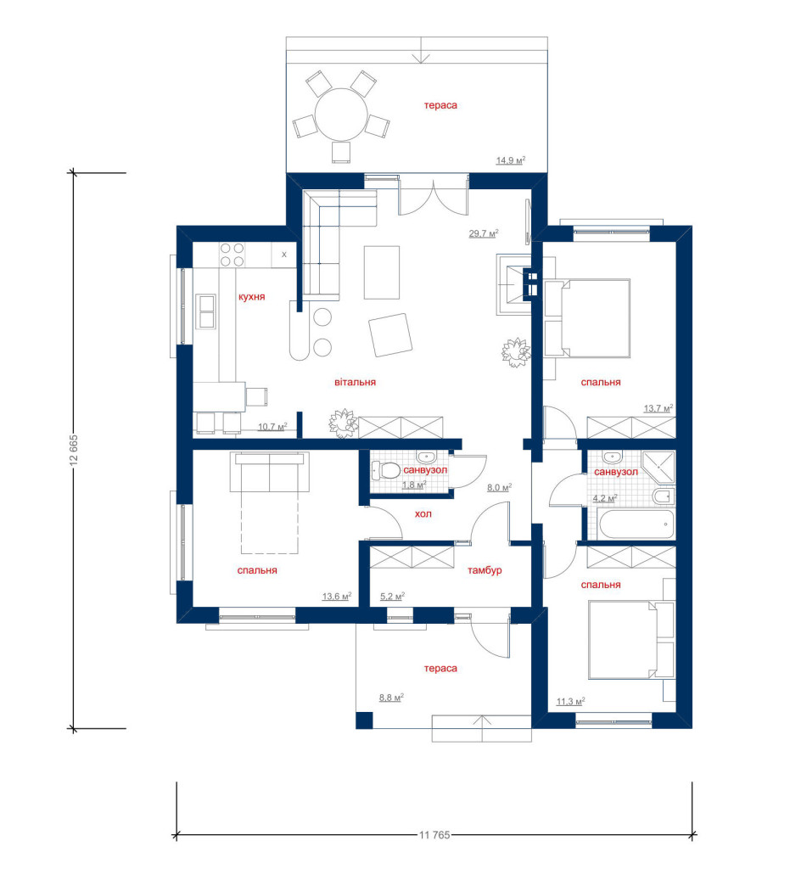
12. Розробити план – систему освітлення з зазначенням відповідних висот.

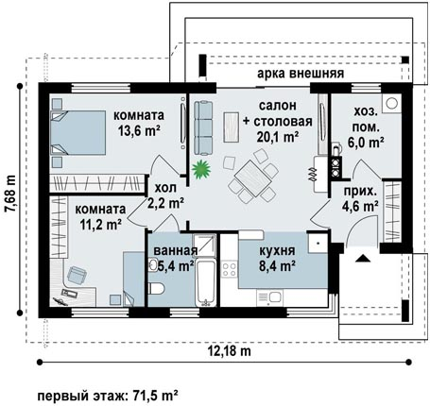

13. Розробити план електричного обладнання.
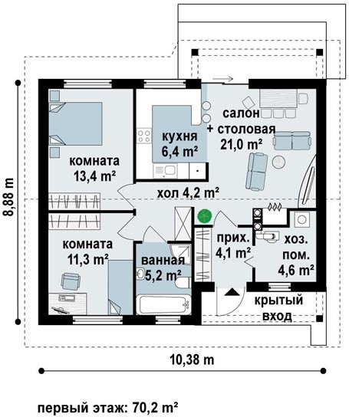

14. Визначити масштаб заданого плану.

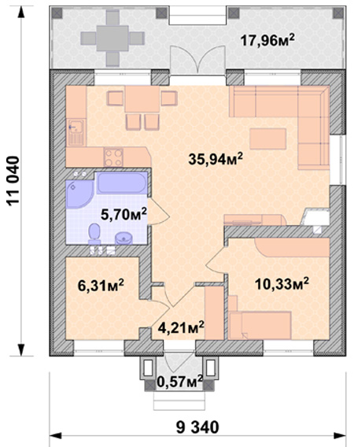

15. Розробити план – систему освітлення з зазначенням відповідних висот.
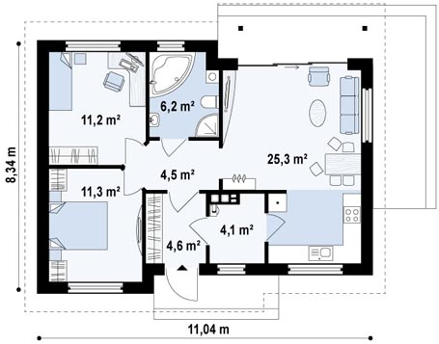

16. Зробити перепланування приміщень.
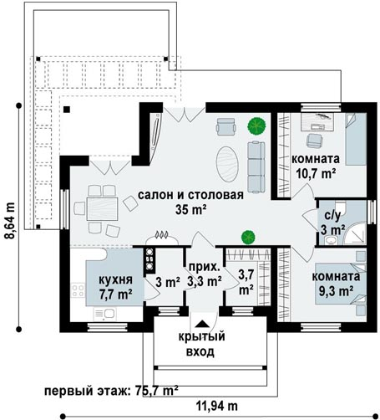

17. Позначити координаційні осі.
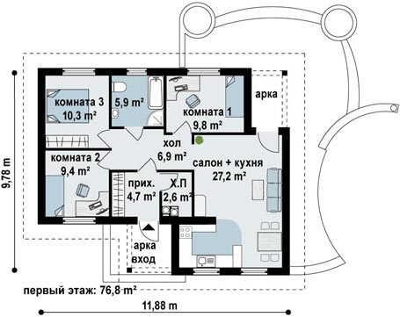

18. Розробити план електричного обладнання.

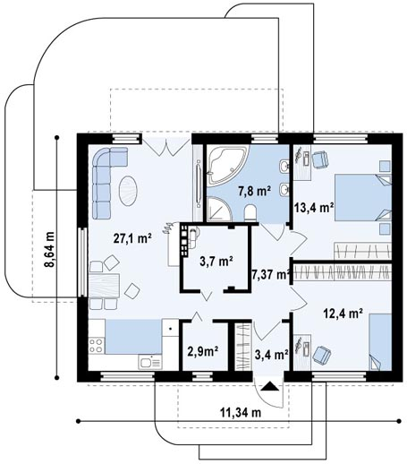

19. Визначити масштаб заданого плану.
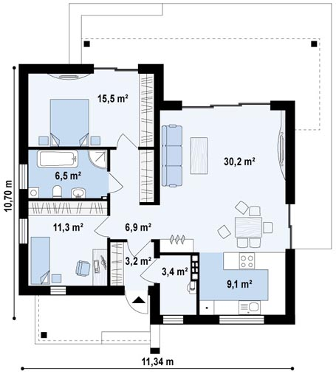

20. Розробити план – систему освітлення з зазначенням відповідних висот.
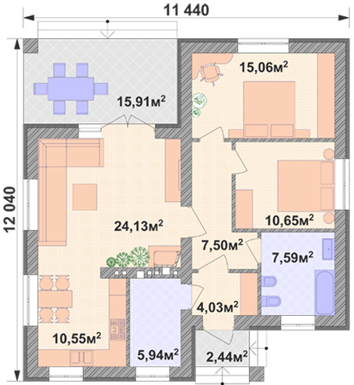

21. Зробити перепланування приміщень.
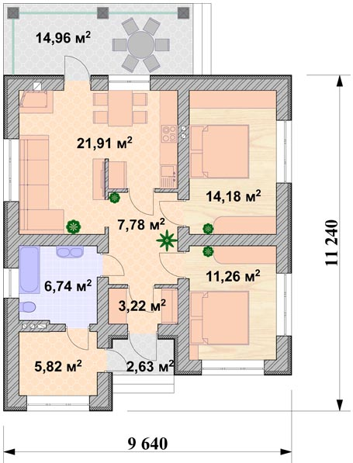

22. Розробити план – систему освітлення з зазначенням відповідних висот.

